***Итоговая контрольная работа по математике***

***за курс 10 класса***

***Вариант№5***

***Блок I.* Корень n- ой степени. Иррациональныеуравнения.**

\frac{\sqrt [3]{2}\cdot \sqrt [3]{12}}{\sqrt [3]{3}}\frac{{{(\sqrt{3}+\sqrt{13})}^{2}}}{8+\sqrt{39}}**№1**. Найдите значение выражения:

1. \sqrt[6]{16}\cdot \sqrt[12]{16} 2) 3)

\sqrt{30-7x}~=~4**№2.** Найдите корень уравнения:

1. 2) \sqrt[3]{{x+7}} = 5

\sqrt{-56-15x}=-x.

1. Если уравнение имеет более одного корня, в ответе запишите меньший из них.

***Блок II***. **Степень с рациональным показателем. Показательные уравнения.**

{{1,25}^{\frac{1}{7}}}\cdot {{2}^{\frac{3}{7}}}\cdot {{10}^{\frac{6}{7}}}{{(\frac{{{7}^{\frac{1}{2}}}\cdot {{7}^{\frac{1}{6}}}}{\sqrt[3]{7}})}^{3}}\frac{x^{-1}\cdot x^{-7}}{x^{-13}}**№1.** Найдите значение выражения:

1. x=3 при 2) 3)

\left(\frac{1}{2}\right)^{x-6}=32^x.9^{2 +5x}=1,8 \cdot 5^{2 +5x}**№2.** Найдите корень уравнения:

1. {{2}^{3-2x}}~=~32 2) 3)

***Блок III*** **Логарифмы. Логарифмические уравнения.**

**№1.** Найдите значение выражения:

1. {{8}^{{{\log }_{64}}4}}({{\log }_{9}}81)\cdot ({{\log }_{2}}64) 2) {{\log }_{0,8}}4\cdot {{\log }_{4}}1,25 3)

**№2.** Найдите корень уравнения:

1. {{\log }_{9}}(x+6)~=~{{\log }_{9}}(4x-9){{\log }_{\frac{1}{4}}}(9-5x)~=~-3
2. \log_3 (7 +2x)=\log_3 (3 -2x) +2

***Блок IV.* Тригонометрия.**

\frac{25({{\sin }^{2}}{77}^\circ -{{\cos }^{2}}{77}^\circ )}{\cos {154}^\circ }5\sqrt{2}\sin{\frac{5\pi}{8}}\cdot\cos{\frac{5\pi}{8}}**№1.** Найдите значение выражения:

1. 2)
2. \tg \gamma =0,5-3\tg (-4\pi -\gamma ) +2\tg(-\gamma ) ,если

**№2.** Найдите корень уравнения:

1. \cos\frac{\pi(4x-7)}{3}=\frac12.

\sin \frac{ \pi(8x +5)}{6}=\frac{\sqrt{3}}{2}В ответе запишите наибольший отрицательный корень.



\tg \frac{\pi (2x +3)}{4}=-1 В ответе напишите наибольший отрицательный корень.



В ответе напишите наименьший положительный корень.

**№3.** а) Решите уравнение $\cos{2x}-10\cos{x}+9=0$.

б) Укажите корни этого уравнения, принадлежащие

отрезку $\left[-π;π\right].$

***Блок V*. Стереометрия.**

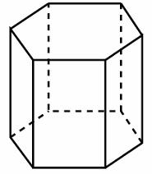**№1.** Найдите площадь боковой поверхности правильной шестиугольной призмы, сторона основания, которой равна 6, а высота — 2.

**№2.** В прямоугольном параллелепипеде ABCDA_1B_1C_1D_1известны длины рёбер AB=31, AD=12, AA_1=9. Найдите синус угла между прямыми DD_1и B_1C.

**№3.** Ребра тетраэдра равны 38. Найдите площадь сечения, проходящего через середины четырех его ребер.

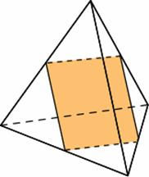

**№4.** В правильной шестиугольной призме ABCDEFA_1B_1C_1D_1E_1F_1все ребра равны 39. Найдите расстояние между точками Aи C_1.

**№5.** В правильной четырехугольной пирамиде SABCDточка O — центр основания, Sвершина, SB=10
, BD=12. Найдите длину отрезка SO

**№6.** В прямоугольном параллелепипеде ABCDA_1B_1C_1D_1известно, что AC_1=21, AB=9, B_1C_1=18. Найдите длину ребра CC_1

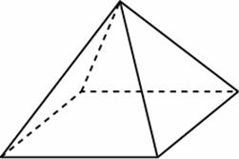**№7.** Стороны основания правильной четырёхугольной пирамиды равны 42, боковые рёбра равны 75. Найдите площадь поверхности этой пирамиды.

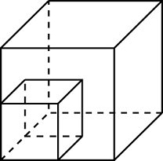**№8.** Во сколько раз увеличится площадь поверхности куба, если все его рёбра увеличить в 5 раз?

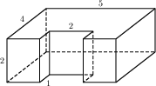**№9.** Найдите объем многогранника, изображенного на рисунке (все двугранные углы прямые).

**№10.** В кубе ABCDA_1B_1C_1D_1найдите угол между прямыми CD_1и AC. Ответ дайте в градусах.